总体介绍
Phenix.Core持久层框架，由以下命名空间划分功能：
- Phenix.Core.Data：数据库操作入口。
- Phenix.Core.Data.Common：数据库操作工具集。
- Phenix.Core.Data.Validation：数据验证模块。
- Phenix.Core.Mapper：ORM操作入口，实体基类。
- Phenix.Core.Mapper.Schema：提供数据库数据字典信息，用于实体映射的标签，包括表、视图、字段、主外键、索引等结构化信息。
- Phenix.Core.Mapper.Expressions：专用于ORM条件表达式，通过Lambda自动生成SQL语句，减少代码量和缺陷可能性，提升开发效率和系统可维护性。
使用Phenix.Core持久层框架可编写数据库无关的持久层代码，只需引用对应数据库产品的Phenix.Core_XXX.DLL程序集（工程文件Phenix.Core_XXX.csproj，XXX指ORA、MsSQL、MySQL、PgSQL，分别支持Oracle、SQLServer、MySQL、PostgreSQL四款数据库），开发系统时可自行按需引用，随意切换。

操作数据库
数据库的所有操作都从Phenix.Core.Data.Database入口：
Database

MetaData
Sheet
Table
View

可支持同时操作N个同款数据库，由‘主库+分库’数据分散存储策略（即水平切分表策略）组成一个数据库集群。数据库集群也可以有N个，互相之间物理隔离。

设定数据库集群
我们用数据源键（DataSourceKey）命名、标记和区分不同的数据库集群，这个名称在你整个系统中应该是唯一的、一致的：
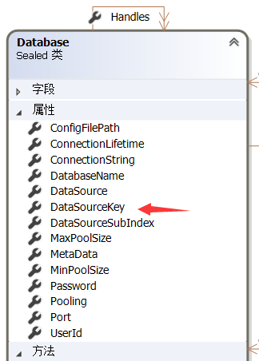

系统必须要有一个默认操作的数据库集群，其数据源键（DataSourceKey）应该被命名为null或者“*”：
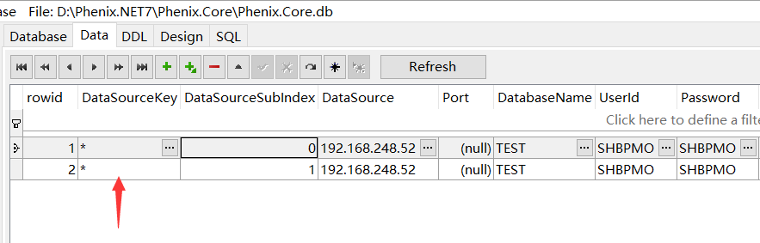

其他非默认的数据库集群，它们的数据源键（DataSourceKey）名称将由你自行设定。建议你用一组公共常量来定义数据源键（DataSourceKey）名称，并与数据库连接串配置信息保持一致。
所有数据库集群的数据库连接串配置信息，都应该被配置在Phenix.Core.db（推荐使用SQLite Expert工具打开）库文件PH7_Database表里，以便程序（比如Phenix.Services.Host）运行时无需通过编程注册它们，就能直接Fetch（自动从PH7_Database表里读取数据库连接串配置信息）构造出指定数据库集群的Database对象。
PH7_Database表的具体配置方法，详见示例记录的Remark字段内容：
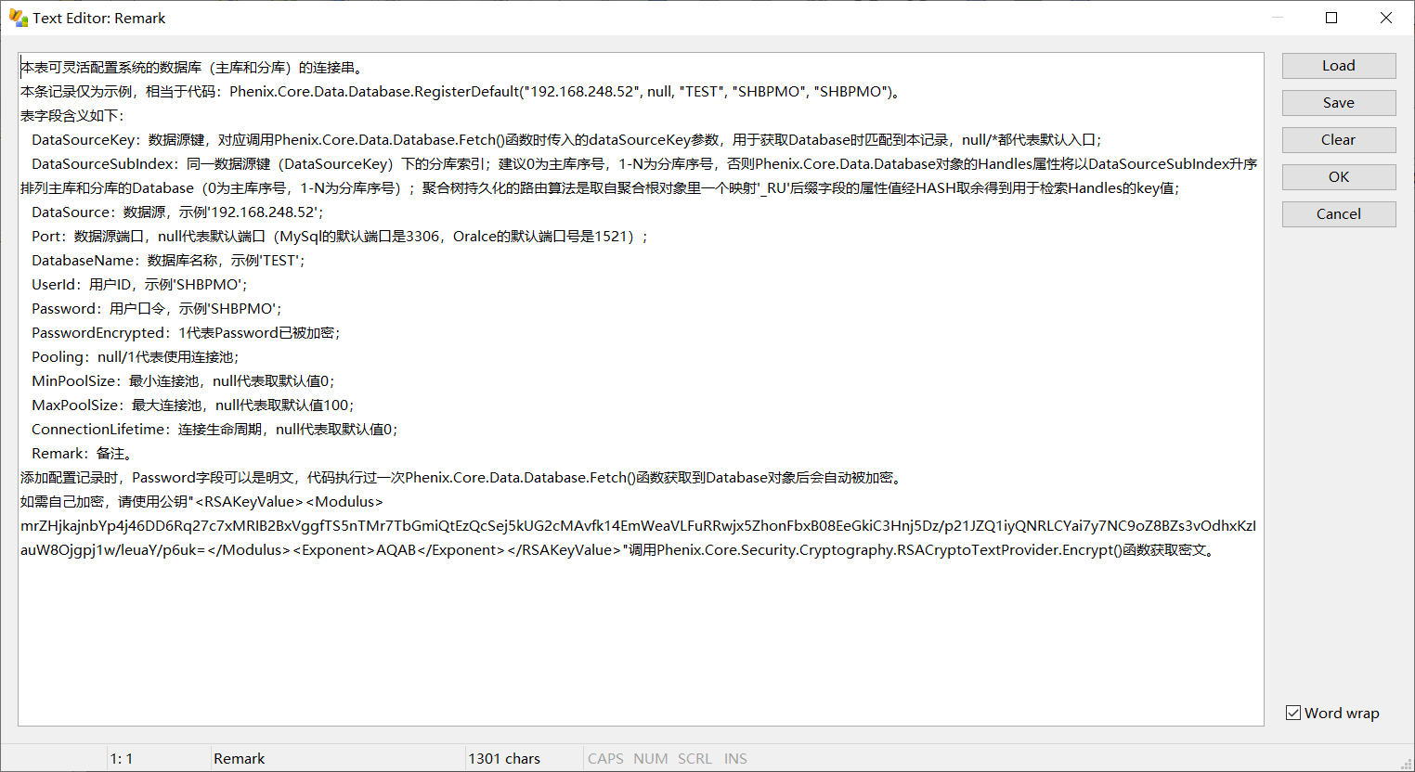

针对Oracle的连接串配置，是不需要安装Oracle客户端的，只要在PH7_Database表里这样填写：
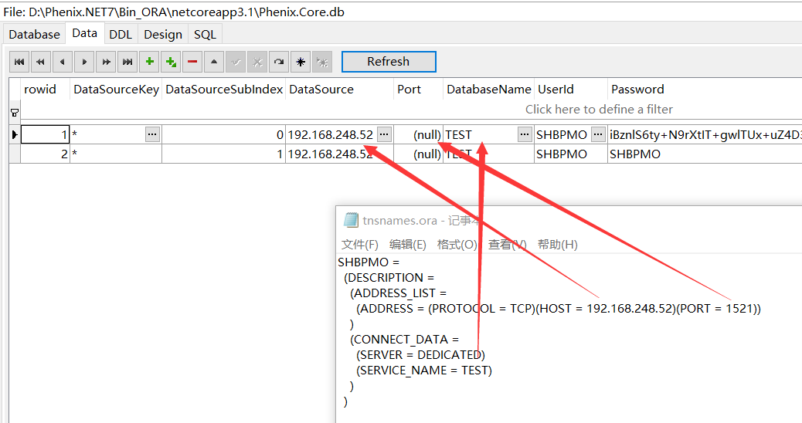

如果连接失败，报：
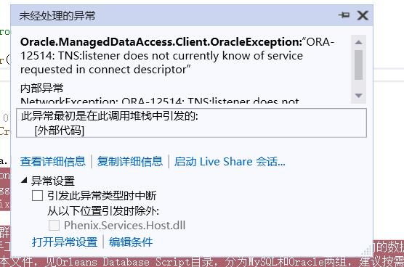

请改写DataSource字段值为以下TNS形式：
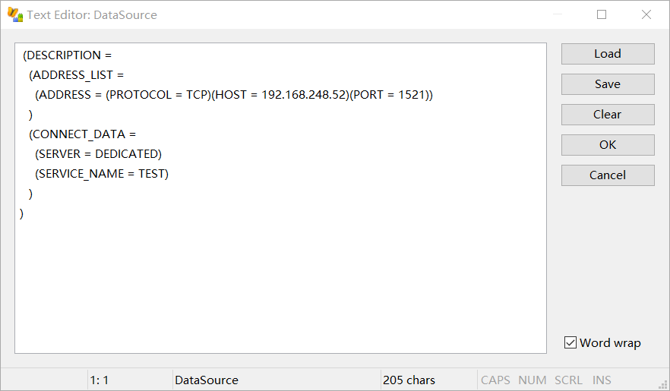

获取数据库操作入口
数据库集群操作入口对象Database的获取，是调用Database类的Fetch静态方法：

/// <summary>
/// 获取数据库入口
/// </summary>
/// <param name="dataSourceKey">数据源键(null或*代表默认入口)</param>
/// <param name="throwIfNotFound">如果为 true, 则会在找不到信息时引发 ArgumentException; 如果为 false, 则在找不到信息时返回 null</param>
/// <returns>数据库入口</returns>
public static Database Fetch(string dataSourceKey = DefaultDataSourceKey,
bool throwIfNotFound = false))

示例如下：

Database database = Database.Fetch(Database.DefaultDataSourceKey, true);

以上获取缺省数据库集群（即DataSourceKey等于null或者“*”）的Database对象，也可以直接取类的Default静态属性，效果一样：

Database database = Database.Default;

通过以上方法每次获取的都是同一个对象，所以系统开发无需自行缓存。
一般情况下，绝大多数系统规模并不大，只需操作一个默认的数据库集群，Database的Default属性应该是最为频繁用到的。所以，ORM框架在传Database参数的地方默认是传的Default值。

设定数据库集群的主库和分库
Fetch得到的Database对象，其连接串指向的是数据库集群的主库。
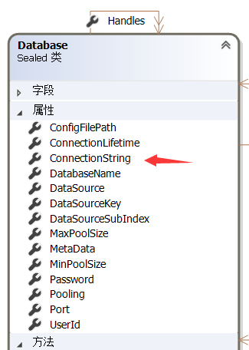

也就是说，在PH7_Database表里DataSourceKey字段值相同的记录指向的是同一个数据库集群，其中DataSourceSubIndex字段值最小的记录所指向的就是主库：
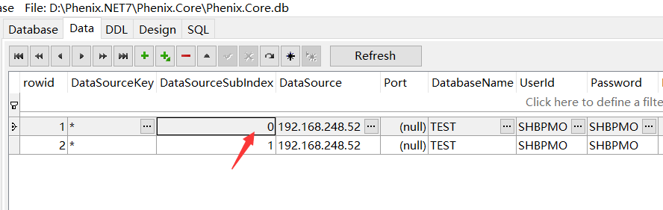

其余记录就被框架认为是这个数据库集群的分库配置信息，由主库对象Database的Handles属性提供分库的操作对象，与分库配置信息一一对应：
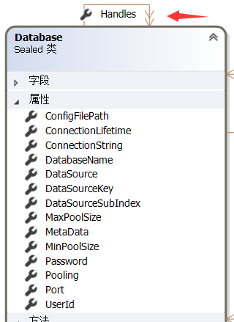

为了实现数据存储的分库分表策略，数据库集群中的主库和分库都有自己固定的ID（顺序号）。主库ID是0；分库ID是按照DataSourceSubIndex字段值递增对分库排序后得到（从1计起）的顺序号，一旦设定请不要随意添加、删减或调换它们的顺序：
Handles[0]
0
Handles[1]
1
Database

Handles[2]
2
Handles[…]
…
Handles[N]
N

通过主库对象Database的以下属性获取：

/// <summary>
/// 实际操作的数据库入口(0为主库序号，1-N为分库序号)
/// </summary>
public IDictionary<int, Database> Handles { get; }

注：
1，Handles属性的Key值是ID（0-N顺序号），不是DataSourceSubIndex字段值，不过建议它们最好能保持一致（不是强制要求）。
2，Handles[0]引用的是主库对象Database自己，Handles[1]…Handles[N]引用的是它1…N分库对象Database。
3，分库对象Database的Handles属性无实质意义。
另外一种获取分库对象Database的方法，是调用主库对象Database的GetHandle方法，传“路由键”参数来获取。
GetHandle方法代码如下：

/// <summary>
/// 获取实际操作的数据库入口
/// </summary>
/// <param name="routeKey">路由键</param>
/// <returns>Handles[routeKey != null ? Math.Abs(routeKey.GetHashCode()) % (Handles.Count + 1) : 0]</returns>
public Database GetHandle(object routeKey)
{
return Handles[routeKey != null ? Math.Abs(routeKey.GetHashCode()) % (Handles.Count + 1) : 0];
}

注：
1，参数“路由键”可以是任何可用于路由数据库连接的（值）对象。
2，参数“路由键”的路由逻辑是和下文“数据库设计规范”中的“路由字段”是一致，这样就能在正确的数据库上进行存取操作。

分库分表策略
在接下来深入介绍之前，有必要先了解一下框架对分库分表的设计思路。
分库分表，目的是为了在系统持久层设计上具备一定的可伸缩性、可扩展性。分库分表就是通过某种特定的条件对数据进行切分存储，将我们存放在同一个数据库中的数据分散存放到多个数据库中，以达到分散单台设备负载的效果。
数据的切分，根据其切分规则的类型，可以分为如下两种切分模式：
- 垂直（纵向）切分：把单一的表拆分成多个表，并分散到不同的数据库（主机）上。
- 水平（横向）切分：根据表中数据的逻辑关系，将同一个表中的数据按照某种条件拆分到多台数据库（主机）上。
本框架的设计思路不追求纯粹的通用化，而是基于领域模型的思想基础上，降低开发与使用的复杂度：
- 垂直（纵向）切分：如果我们从领域模型的视角设计表结构，会发现同一件事物在不同的问题域（domain）里，也就是身处不同的语境（context）下，有着不一样的业务实体关系和属性，即一件事物有着不一样的多个切面。比如冷库里的一箱牛肉，在入库问题域里需要处理的是它的堆存条件等属性，而在出库问题域里需要处理的是它的拣货条件等属性。这样，如果两个切面之间有着较少的重叠（冗余），完全可以各自设计出自己的表结构，即并列（属性分散）存储的表结构。当然，这还需要从数据库设计结构的合理性、必要性上，得出一个最终的、权衡过的设计方案。因此，垂直（纵向）切分不是一个纯粹的技术问题，本框架不会为此提供不必要的功能。
- 水平（横向）切分：是一个纯粹的技术问题，为了彻底解决单台数据库（主机）负载瓶颈的问题。本框架为此定义了主库和分库的概念，以主库作为数据库集群的操作入口，按照约定的拆分存储规则计算拆分存储的条件，将数据库操作路由到主库或某个分库上。但是，这会衍生出来一些技术难题，比如‘跨库事务’和‘跨库查询’。前者，建议应用系统要采用领域模型思想进行设计，在领域内一个‘聚合’的所有实体保持强一致性，对外有的时候可以保持弱一致性，有些时候是最终一致性，可最大限度减少‘跨库事务’的发生，降低系统的开发复杂度、提高系统的响应性能；后者，只要采用领域模型思想设计应用系统，领域之间各自有着适当的数据冗余（相当于读写分离，用领域事件同步），那‘跨库查询’就主要发生在一些非业务操作的场景下，比如统计报表、数据分析等对数据的后续再加工处理上，相应的有比较成熟的技术手段。
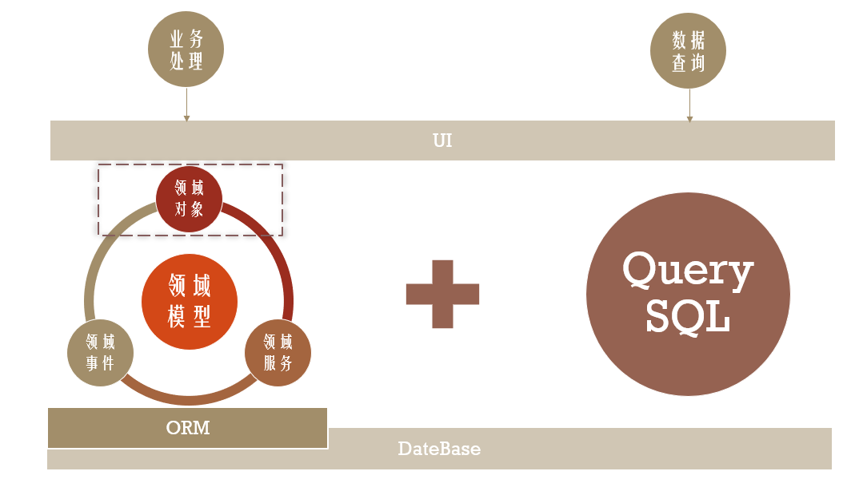

数据库设计规范
本框架希望系统数据库设计是基于一定的规范下进行的，目的是为了能够将实体映射、实体初始化、实体数据验证、分库分表存储都交给框架自动的、隐式的处理掉。这样，系统开发可以减少代码量和缺陷可能性，提升开发效率和系统可维护性。
注：以下提到的实体映射，如果没有特别注明，也泛指的是对接口、查询条件类的映射，映射规则都是一致的。

表的命名与实体映射

命名规则
规则：XXX_名称
解释：前缀为1-3个字符，建议为所属模块的缩写

实体映射
框架默认将表名映射为PascalCasing风格的实体类名。表名里如果有多个单词，应该用“_”做分隔符：
PT_PROJECT_INFO

PtProjectInfo

如果表名与类名对应不上，可用SheetAttribute在类上显式标注映射关系。比如：

/// <summary>
/// 项目资料
/// </summary>
[Serializable]
[Display(Description = @"项目资料")]
[Sheet("PT_PROJECT_INFO", PrimaryKeyName = "PI_ID")]
public class ProjectInfo : EntityBase<ProjectInfo>
{
}

注：
1，接口和查询条件类的命名不受此规则的约束。因为它们都是辅助于操作实体对象的，映射哪个表都以实体类的类名为准。
2，本框架在解析比对类名和表名时是不区分大小写的。

视图的命名与实体映射

命名规则
规则：XXX_名称_V
解释：前缀为1-3个字符，建议为所属模块的缩写；后缀为1个字符，建议为“V”

实体映射
框架默认将视图名映射为PascalCasing风格的实体类名。视图名里如果有多个单词，应该用“_”做分隔符：

PT_PROJECT _V

PtProjectV

如果视图名与类名对应不上，可用SheetAttribute在类上显式标注映射关系。比如：

/// <summary>
/// 项目
/// </summary>
[Serializable]
[Display(Description = @"项目")]
[Sheet("PT_PROJECT_V", PrimaryKeyName = "PI_ID")]
public class Project : EntityBase<Project>
{
}

注：
1，接口和查询条件类的命名不受此规则的约束。因为它们都是辅助于操作实体对象的，映射哪个视图都以实体类的类名为准。
2，本框架在解析比对类名和视图名时是不区分大小写的。

字段的命名与实体映射

命名规则
规则：XXX_名称
解释：前缀为1-3个字符，建议为所属表的缩写

字段名保留后缀及用处
如果表字段的命名符合以下条件，框架会认为这个字段是交给自己处理的，否则请规避：
- “_ID”且是长整型15位以上精度：主键/外键字段；如果是主键字段，新增记录时自动填充实体对象所属Database对象Sequence属性Value值；如果是外键字段，则分为物理外键（组合关系）和虚拟外键（聚合关系），命名尽可能与主键相呼应。
- “_ORIGINATOR”且是字符串/长整型15位以上精度：新增记录时自动填充Principal.CurrentIdentity对象UserName/Id属性值。
- “_ORIGINATE_TIME”且是DateTime：新增记录时自动填充应用服务器的当前时间。
- “_ORIGINATE_TEAMS”且是字符串/长整型15位以上精度：新增记录时自动填充Principal.CurrentIdentity对象CompanyName/RootTeamsId属性值。
- “_UPDATER”且是字符串/长整型15位以上精度：新增、更新记录时自动填充Principal.CurrentIdentity对象UserName/Id属性值。
- “_UPDATE_TIME”且是DateTime：新增、更新记录时自动填充应用服务器的当前时间。
- “_TIMESTAMP”且是长整型15位以上精度：时间戳字段；新增、更新记录时自动填充实体对象所属Database对象Sequence属性Value值；时间戳可用于乐观锁机制下实体数据版本的比对，保证在分布式服务架构下，多处客户端下载、离线编辑、提交实体数据时，数据库的最新记录不会被‘脏数据’覆盖（会抛出Phenix.Core.Mapper.DataAnnotations.OutdatedDataException异常）。
- “_RU”：分库路由字段；在增删改查记录时，框架会按照本字段内容的HASH值，将操作路由到主库或某个分库上。
- “_WM”：水印字段，仅在新增记录时被提交，提交后不允许修改。
- “_FG”且是整型1位精度：布尔字段；映射到类的属性/字段时会被自动剔除掉后缀，比如表字段“PJ_CLOSED_FG”映射类的属性名“Closed”、字段名“_closed”，是bool型。
- “_FG”且是整型2位精度：枚举字段；映射到类的属性/字段时会被自动剔除掉后缀，比如表字段“PJ_PROJECT_TYPE_FG”映射类的属性名“ProjectType”、字段名“_projectType”，是 ProjectType枚举类型。
注：
1，后缀为“_ID”且字段类型为NUMERIC(15)的主键由框架控制，新增实体时会自动填充为Phenix.Core.Data.Sequence.Value。这个Sequence值由“当前时间+当前机器标识+当前进程ID+随机数+序列号”组成，可以保证单一数据库集群下的唯一性。
2，外键的字段类型与主键一样采用NUMERIC(15)格式。外键的设计是用于表达实体之间的关联关系，包括组合关系（Composition Detail）和聚合关系（Aggregation Detail）。组合关系应保有物理外键，不可空，由框架控制；聚合关系可剔除物理外键，可空，应自行处理。
3，“_ID”主键、“_ORIGINATOR”、“_ORIGINATE_TIME”、“_ORIGINATE_TEAMS”、“_RU”等后缀的表字段，与“_WM”后缀的表字段一样，都是水印字段，仅在新增记录时被提交，提交后不允许修改。
4，“_RU”、“_WM”后缀可以与“_FG”后缀组合一起使用，次序没有要求，都能被识别。
5，为保证系统记录的数据是在同一时间轴上，建议对服务环境启用时钟同步工具，包括数据库的时钟也要做到同步一致。

实体映射
框架默认将表字段名映射为带“_”前缀的_camelCase风格的类字段名、PascalCasing风格的属性名，并忽略表字段名的前缀。表字段名里如果有多个单词，应该用“_”做分隔符：
_projectName
PI_PROJECT_NAME

ProjectName

如果对应不上表字段名，可用ColumnAttribute在属性上显式标注映射关系。比如：

private string _projectName;
/// <summary>
/// 项目名称
/// </summary>
[Display(Description = @"项目名称")]
[Column("PI_PROJECT_NAME")]
public string ProjectName
{
get { return _projectName; }
set { _projectName = value; }
}

注：
1，本框架在解析比对表字段名和类字段名、属性名时是不区分大小写的。
2，接口和查询条件类的字段和属性的命名也要遵照本规则。
3，允许查询条件类多个字段和属性映射到同一个表字段，命名时可采取添加后缀等方式以示区别：
_inputTime_Start
InputTime_Start

PI_INPUT_TIME
_inputTime_End

InputTime_End

其他命名规则
以下命名规则并不是框架强制要求，但建议还是需要规范一下。

主键命名规则
规则：PK_所属表名
解释：前缀为2个字符，建议为“PK”

外键命名规则
规则：FK_所属字段名
解释：前缀为2个字符，建议为“FK”

索引命名规则
规则：I_名称
解释：前缀为1个字符，建议为“I”

存储过程命名规则
规则：XXX_名称_P
解释：前缀为1-3个字符，建议为所属模块的缩写；后缀为1个字符，建议为“P”

数据类型定义规则
数据类型尽量采用Oracle、SQLServer通用的：
Oracle | SQLServer | 实体
NUMERIC | NUMERIC | 浮点：decimal  精度<10：int  精度>=10：long
VARCHAR | VARCHAR | String
DATE | DATETIME | DateTime
LONG RAW | IMAGE | byte[]
LONG | TEXT | String

Phenix.Core.Data.Database
Database对象封装了ADO.NET功能，提供一系列直接操作数据库的方法。

Execute/ExecuteGet
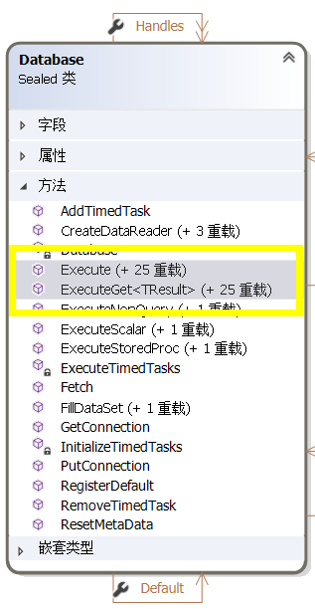

执行数据库操作的方法，分不带返回值（Execute）和带返回值（ExecuteGet）两套系列。每套系列方法有大量的重载，为封装执行的回调函数（Action/Func）提供0~12个参数的输入，这么多参数应该足以应对平常的开发需求。
封装回调函数的目的，是为了把数据库连接（DbConnection）或数据库事务（DbTransaction）交给Execute/ExecuteGet内部统一管控，回调函数只需享用它们即可，无需关心他们的生死。所以回调函数的第一个参数，要么是DbConnection要么是DbTransaction，选用哪一个由你决定。
示例1：

/// <summary>
/// 卸下货架
/// </summary>
/// <param name="pickMarks">挑中标记号码</param>
public async Task UnloadLocation(long pickMarks)
{
SelfSheet.Owner.Database.Execute(DoUnloading, pickMarks);
foreach (string location in DoUnloaded(pickMarks))
await ClusterClient.Default.GetGrain<ILocationGrain>(location).Refresh();
}

private void DoUnloading(DbTransaction transaction, long pickMarks)
{
foreach (KeyValuePair<string, Area> kvp in AreaDictionary)
kvp.Value.Unloading(transaction, pickMarks);
}

示例2：

/// <summary>
/// 挑选货物
/// </summary>
/// <param name="pickMarks">挑中标记号码</param>
/// <param name="brand">品牌(null代表忽略本筛选条件)</param>
/// <param name="cardNumber">卡号(null代表忽略本筛选条件)</param>
/// <param name="transportNumber">车皮/箱号(null代表忽略本筛选条件)</param>
/// <param name="minTotalWeight">最小总重</param>
/// <param name="maxTotalWeight">最大总重</param>
public async Task<bool> PickInventory(long pickMarks, string brand, string cardNumber, string transportNumber, int minTotalWeight, int maxTotalWeight)
{
IList<IGoods> matchedAreas = new List<IGoods>();
foreach (KeyValuePair<string, Area> kvp in AreaDictionary)
if (await kvp.Value.IsMatch(brand, cardNumber, transportNumber))
matchedAreas.Add(kvp.Value);

PackedBunches packedBunches = BunchKnapsackProblem.Pack(matchedAreas, minTotalWeight, maxTotalWeight - minTotalWeight);
if (packedBunches != null)
{
foreach (string location in SelfSheet.Owner.Database.ExecuteGet(DoMarkPicked, pickMarks, packedBunches.AtomicValue))
await ClusterClient.Default.GetGrain<ILocationGrain>(location).Refresh();
return true;
}

return false;
}

private IList<string> DoMarkPicked(DbTransaction transaction, long pickMarks, IList<IGoods> inventoryList)
{
IList<string> result = new List<string>();
foreach (IcCustomerInventory item in inventoryList)
item.MarkPicked(transaction, pickMarks, ref result);
return result;
}

使用Execute/ExecuteGet方法的好处，是它们封装了DbConnection、DbTransaction整个生命周期的管理，简化了你的开发代码。但也正因如此，传递给到你使用的DbConnection、DbTransaction参数是为了让你再传递给到类似DbCommand这种需要DbConnection、DbTransaction参数的方法，仅此而已。你应该在回调函数里编写纯粹的数据处理代码，任何时候DbConnection、DbTransaction参数都不能被你Close/Dispose，DbTransaction参数不能被你Commit/Rollback，这些都是Execute/ExecuteGet方法自己承担下来要完成的职责，不要越俎代庖（即编程原则是‘谁负责生谁就得负责它的死’，唯一破例的可能是工厂方法，它是明确了生出来交给调用它的人养的）。
为了说明问题，我们拿其中最简单的Execute方法，看代码一目了然：

/// <summary>
/// 执行数据库操作
/// </summary>
/// <param name="doExecute">执行数据库操作处理函数</param>
public void Execute(Action<DbTransaction> doExecute)
{
DbConnection connection = GetConnection();
try
{
DbConnectionHelper.Execute(connection, doExecute);
PutConnection(connection);
}
catch
{
connection.Dispose();
throw;
}
}

在方法内，继续调用Phenix.Core.Data.Common.DbConnectionHelper的Execute方法。跟踪到如下代码：

/// <summary>
/// 执行数据库操作
/// </summary>
/// <param name="connection">DbConnection</param>
/// <param name="doExecute">执行数据库操作处理函数</param>
public static void Execute(DbConnection connection, Action<DbTransaction> doExecute)
{
using (DbTransaction transaction = BeginTransaction(connection))
try
{
doExecute(transaction);
transaction.Commit();
}
catch
{
transaction.Rollback();
throw;
}
}

可见，你在回调函数里有想要回滚事务的话，请直接抛出异常。这样，Execute/ExecuteGet方法会拦截到异常并做Rollback（正常时是Commit），然后继续向外抛出这个异常。如果不希望异常在调用链上继续传递下去，你应该在（Execute/ExecuteGet之外的）调用链上某个节点进行拦截和处理掉它。
你在回调函数里除了不能Commit/Rollback事务外，也不建议自己吃掉影响事务提交的任何异常，除非你这么做是希望Execute/ExecuteGet方法继续Commit你的数据库操作。

ExecuteNonQuery/ExecuteScalar/ExecuteStoredProc
为了简化你的开发代码，框架封装了DbCommand的ExecuteNonQuery/ ExecuteScalar方法，系统代码无需直接构建和操作DbCommand对象。
示例1：

private static void Initialize(Database database)
{
database.ExecuteNonQuery(@"
CREATE TABLE IS_Center (
IC_ID NUMERIC(15) NOT NULL,
IC_Name VARCHAR(100) NOT NULL,
IC_Operation_Points VARCHAR(4000) NOT NULL,
PRIMARY KEY(IC_ID),
UNIQUE(IC_Name)
)", false);
}

可以传入SQL语句和参数，或者调用存储过程操作数据库。
示例2：

private static void NewAssembly(Database database, long assemblyId, string assemblyName, string assemblyCaption)
{
database.ExecuteNonQuery(@"
insert into PH_Assembly
(AS_ID, AS_Name, AS_Caption)
values
(:AS_ID, :AS_Name, :AS_Caption)",
ParamValue.Input("AS_ID", assemblyId),
ParamValue.Input("AS_Name", assemblyName),
ParamValue.Input("AS_Caption", assemblyCaption));
}

在调用ExecuteNonQuery/ExecuteScalar/ExecuteStoredProc方法时，可以传入ParamValue参数值对象。
对于存储过程的ExecuteStoredProc方法，除了要指定每个参数的ParameterDirection类型，也可以指定各款数据库自身特有的OracleDbType/SqlDbType/MySqlDbType/NpgsqlDbType类型。存储过程ExecuteStoredProc方法将会以"参数名-参数值"的形式返回结果集，也就是非ParameterDirection.Input类型的参数值都会被打包成IDictionary<string, object>对象返回给调用者。

CreateDataReader
框架提供了Phenix.Core.Data.Common.DataReader类，封装的是ADO.NET的DbDataReader类，扩展了一套可读取空字段内容的GetNullableXXX函数。
我们可以通过Database提供的便捷入口构造出DataReader对象：

using (DataReader reader = Database.Default.CreateDataReader(@"
select *
from PH7_EventLog
order by EL_ID desc", CommandBehavior.SingleRow))
{
if (reader.Read())
{
for (int i = 0; i < reader.FieldCount; i++)
Console.Write("{0} = {1}, ", reader.GetName(i), reader.GetValue(i) ?? "null");
Console.WriteLine();
}
else
Console.WriteLine("error：未找到日志！");
}

DataReader有设置查询条件参数的方法：

using (DataReader reader = new DataReader(transaction, @"
select UM_Content
from PH7_UserMessage
where UM_ID = :UM_ID", CommandBehavior.SingleRow, false))
#endif
{
reader.CreateParameter("UM_ID", info.Id);
if (reader.Read())
if (String.CompareOrdinal(reader.GetNullableString(0), info.Content) == 0)
return;
}

DataReader还封装了直接获取实体对象/JSON的方法，看代码实现一目了然：

#region Select

/// <summary>
/// 获取记录
/// </summary>
/// <param name="keyLambda">键 lambda 表达式</param>
public IDictionary<TKey, T> SelectEntity<TKey, T>(Expression<Func<T, TKey>> keyLambda)
where T : class
{
return _database.MetaData.FindSheet<T>(true).SelectEntity(this, keyLambda);
}

/// <summary>
/// 获取记录
/// </summary>
/// <param name="first">是否返回第一条记录</param>
public IList<T> SelectEntity<T>(bool first = false)
where T : class
{
return _database.MetaData.FindSheet<T>(true).SelectEntity<T>(this, first);
}

/// <summary>
/// 获取记录(属性名为表/视图的字段名/别名)
/// </summary>
/// <param name="first">是否返回第一条记录</param>
/// <returns>记录(JSON格式)</returns>
public string SelectRecord(bool first = false)
{
return Utilities.JsonSerialize(this, first);
}

#endregion

DataReader用完后请务必及时释放，建议用using裹住代码块。
构造DataReader时，如果传入的是DbDataReader/DbCommand/DbConnection/DbTransaction参数，那么这些参数应该由调用方负责它们的生死。如果传入的是Database参数（或者DataReader是通过调用Database的CreateDataReader方法获得），DataReader内部会自行构造一整套的数据处理对象来完成读取数据的操作，这些对象将在DataReader被释放时也一并被自动释放。

ReadEntityData/ReadJsonData
为了简化你的开发代码，框架进一步封装DataReader用于直接读取数据生成实体，或者生成JSON字符串。具体看代码实现：

/// <summary>
/// 读取实体对象数据
/// </summary>
public IList<T> ReadEntityData<T>(string sql, CommandBehavior behavior = CommandBehavior.Default, bool? needSaveLog = null, params ParamValue[] paramValues)
{
using (DataReader dataReader = CreateDataReader(sql, behavior, needSaveLog, paramValues))
{
return dataReader.SelectEntity<T>(behavior == CommandBehavior.SingleRow);
}
}

/// <summary>
/// 读取JSON格式数据(属性名为表/视图的字段名/别名)
/// </summary>
public string ReadJsonData(string sql, CommandBehavior behavior = CommandBehavior.Default, bool? needSaveLog = null, params ParamValue[] paramValues)
{
using (DataReader dataReader = CreateDataReader(sql, behavior, needSaveLog, paramValues))
{
return dataReader.SelectRecord(behavior == CommandBehavior.SingleRow);
}
}

后者ReadJsonData函数可用于WebAPI服务Controller开发上，以提升服务执行效率。因为直接从数据库读取数据生成JSON字符串返回给到客户端，可省去一道构造和序列化实体对象的执行过程。不过，纯手写SQL语句是很难保证代码质量的，尤其是在安全性上更难把控，建议系统开发还是尽可能使用以下介绍的ORM框架来操作数据库。

轻量级ORM框架
非必要情况下不建议直接操作数据库，数据持久化操作应尽量通过ORM框架进行，尽可能采取面向对象的设计方法。通过ORM框架操作数据库的好处是，可以减少繁琐、易错的技术层面上代码的编写工作，把注意力集中在对业务逻辑的分析和设计开发上。
本框架ORM力求做到轻量，避免不必要的功能实现、过度侵入业务代码。框架轻量化的同时，也要求系统开发的数据模型（表及表与表之间关系、视图、字段等）务必遵照数据库设计规范（见上文）。同时，为了将ORM框架自动的、隐式的处理功能发挥到极致，建议映射的：
- 表：有且仅有一个主键，NUMERIC类型，15位，建议用ID做后缀。
- 视图：用暴露主表的主键的方式，指定允许进行增删改的关联主表。
本框架ORM的核心是对表或视图（Sheet）的底层数据操作，实体类（Entity）是对Sheet映射到实体的进一步封装。继承自Phenix.Core.Data.Model.EntityBase<T>的实体类，可实现对实体数据的增删改查、数据验证、主从记录处理等等操作。

主键标识
实体类如果映射的是一张表，是不需要显式标识出主键的，框架会自动识别：

/// <summary>
/// 项目资料
/// </summary>
[Serializable]
[Display(Description = @"项目资料")]
[Sheet("PT_PROJECT_INFO", PrimaryKeyName = "PI_ID")]
public class ProjectInfo : EntityBase<ProjectInfo>
{
}

但是如果映射的是视图，而且视图的SQL语句里又暴露出了多个主键的话，实体类就应该通过SheetAttribute标记的PrimaryKeyName语句来指定主表：

/// <summary>
/// 项目
/// </summary>
[Serializable]
[Display(Description = @"项目")]
[Sheet("PT_PROJECT_V", PrimaryKeyName = "PI_ID")]
public class Project : EntityBase<Project>
{
}

注：
1，所谓主表，是指对实体的增删改的操作，都是针对视图的该主键指定的表进行的增删改操作。
2，下文中，如有提到‘实体主表’，指的要么是实体映射的表，要么是实体映射的视图的主表。

实体初始化
我们千万不要直接new一个实体对象出来用，而应该通过实体类的工厂方法：

/// <summary>
/// 新增实体对象(自动填充保留字段)
/// </summary>
/// <param name="database">数据库入口</param>
/// <param name="propertyValues">待更新属性值队列(如果没有set语句的话就直接更新字段)</param>
/// <returns>实体对象</returns>
public static T New(Database database, params NameValue[] propertyValues)

因为工厂方法会自动执行以下几个动作：
- 首先，记下数据库入口database参数值，明确这个实体是在这个数据库集群里持久化（具体哪个库是由分库路由字段在持久化时最终决定）。
- 用propertyValues参数传递来的属性值队列，为实体对象初始化对应的属性，如果没有set语句的话就直接更新字段。
- 填充保留字段，具体见前文“字段名保留后缀及用处”段落。
- 最后，调用实体对象的InitializeSelf方法，你可覆写（override）它，例如：

protected override void InitializeSelf()
{
_weighbridge = 0;
}

注：
1，如果为实体对象初始化属性时需要做点其他的，可以将代码写在属性的set语句里，是会被执行到的。反之，New的时候不希望执行到的代码，请不要写在属性的set语句里。
2，数据库入口database参数值指向的是数据库集群的主库，持久化时才会路由到具体的数据库，可能是主库也可能是某个分库上。
3，一般情况下，database就是Database.Default值，有不带database参数的重载函数可直接调用。
示例1：

public async Task Load(string brand, string cardNumber, string transportNumber, int weight,
string locationArea, string locationAlley, string locationOrdinal)
{
string location = AppConfig.FormatLocation(locationArea, locationAlley, locationOrdinal);
ILocationGrain locationGrain = ClusterClient.Default.GetGrain<ILocationGrain>(location);
IcCustomerInventory inventory = IcCustomerInventory.New(Database.Default,
IcCustomerInventory.Set(p => p.CustomerId, Owner.Owner.Owner.Id).
Set(p => p.Brand, brand).
Set(p => p.CardNumber, cardNumber).
Set(p => p.TransportNumber, transportNumber).
Set(p => p.Weight, weight).
Set(p => p.LocationArea, locationArea).
Set(p => p.LocationAlley, locationAlley).
Set(p => p.LocationOrdinal, locationOrdinal).
Set(p => p.StackOrdinal, await locationGrain.GetStackOrdinal()));
inventory.InsertSelf();
await locationGrain.Refresh();
Add(inventory);
}

示例2：

Position position = Position.New(Database.Default);
position.Name = "公司管理员";
position.Roles = new string[]
{
"组织架构管理", "岗位管理", "组员管理"
};
position.InsertSelf();

实体持久化

InsertSelf
调用实体InsertSelf方法新增数据库记录：

/// <summary>
/// 新增自己
/// </summary>
/// <returns>更新记录数</returns>
public int InsertSelf()

示例1：

public async Task Load(string brand, string cardNumber, string transportNumber, int weight, string locationArea, string locationAlley, string locationOrdinal)
{
string location = AppConfig.FormatLocation(locationArea, locationAlley, locationOrdinal);
ILocationGrain locationGrain = ClusterClient.Default.GetGrain<ILocationGrain>(location);
IcCustomerInventory inventory = IcCustomerInventory.New(Database.Default,
IcCustomerInventory.Set(p => p.CustomerId, Owner.Owner.Owner.Id).
Set(p => p.Brand, brand).
Set(p => p.CardNumber, cardNumber).
Set(p => p.TransportNumber, transportNumber).
Set(p => p.Weight, weight).
Set(p => p.LocationArea, locationArea).
Set(p => p.LocationAlley, locationAlley).
Set(p => p.LocationOrdinal, locationOrdinal).
Set(p => p.StackOrdinal, await locationGrain.GetStackOrdinal()));
inventory.InsertSelf();
await locationGrain.Refresh();
Add(inventory);
}

示例2：

/// <summary>
/// 更新根实体对象(如不存在则新增)
/// </summary>
/// <param name="propertyValues">待更新属性值队列</param>
protected virtual void PatchKernel(IDictionary<string, object> propertyValues)
{
if (Kernel != null)
Kernel.UpdateSelf(propertyValues);
else if (this is IGrainWithIntegerKey || this is IGrainWithIntegerCompoundKey)
EntityBase<TKernel>.New(Database, Id, propertyValues).InsertSelf();
else
EntityBase<TKernel>.New(Database, propertyValues).InsertSelf();
}

UpdateSelf
调用实体UpdateSelf方法更新数据库记录：
方法1：

/// <summary>
/// 更新记录
/// </summary>
/// <param name="criteriaExpression">条件表达式</param>
/// <param name="criteria">条件对象/JSON格式字符串/属性值队列</param>
/// <param name="checkTimestamp">是否检查时间戳（不一致时抛出Phenix.Core.Data.Rule.OutdatedDataException）</param>
/// <param name="propertyValues">待更新属性值队列(如果没有set语句的话就直接更新字段，null代表提交的是实体本身)</param>
/// <returns>更新记录数</returns>
public int UpdateSelf(CriteriaExpression criteriaExpression, object criteria, bool checkTimestamp = true, params NameValue<T>[] propertyValues)

方法2：

/// <summary>
/// 更新记录
/// </summary>
/// <param name="criteriaLambda">条件表达式</param>
/// <param name="criteria">条件对象/JSON格式字符串/属性值队列</param>
/// <param name="checkTimestamp">是否检查时间戳（不一致时抛出Phenix.Core.Data.Rule.OutdatedDataException）</param>
/// <param name="propertyValues">待更新属性值队列(如果没有set语句的话就直接更新字段，null代表提交的是实体本身)</param>
/// <returns>更新记录数</returns>
public int UpdateSelf(Expression<Func<T, bool>> criteriaLambda, object criteria, bool checkTimestamp = true, params NameValue<T>[] propertyValues)

示例：

Task IOutBookingGrain.CancelNote(string bookingNumber)
{
DobOutBookingNote note = GetNote(bookingNumber);
if (note.BookingStatus != BookingStatus.Planning && note.BookingStatus != BookingStatus.Operating)
throw new ArgumentException(String.Format("当前状态下不允许取消预约单: {0}-{1}", note.BookingStatus, note.Id), nameof(bookingNumber));
note.UpdateSelf(DobOutBookingNote.Set(p => p.BookingStatus, BookingStatus.Cancelled));
return Task.CompletedTask;
}

注：
1，如果有传入criteriaLambda/criteriaExpression参数，则用于拼装where条件。
2，如果有传入criteria参数，则为criteriaLambda/criteriaExpression参数拼装where条件提供条件值（根据criteria对象映射字段的属性值填充criteriaLambda/criteriaExpression条件表达式里的占位符）。
3，如果有传入checkTimestamp参数值，且为true，提交时会自动用Fetch实体时获得的时间戳字段（即映射带有“_TIMESTAMP”后缀字段）与数据库记录当前字段值进行比对，如果不一致抛出Phenix.Core.Mapper.DataAnnotations.OutdatedDataException。
4，如果传入的propertyValues参数值有内容，就仅提交这些（映射到实体主表的）属性值，否则提交的是当前实体对象所有映射到实体主表的属性值。
5，提交成功后，如果有传入propertyValues，会自动为实体对象的这些属性（新旧值不同时）赋值（注意此时set语句会被调用），如果属性没有set语句的话就直接更新字段。

Set方法更新值
如果要传入propertyValues参数的话，建议用Set方法，这样的代码可读性更强。
示例（正确写法）：

/// <summary>
/// 监控指定的作业点
/// </summary>
/// <param name="operationPoints">作业点</param>
public void Listen(IList<string> operationPoints)
{
UpdateSelf(Set(p => p.OperationPoints, operationPoints));
}

示例（错误写法）：

private IList<string> _operationPoints

/// <summary>
/// 监控指定的作业点
/// </summary>
public IList<string> OperationPoints
{
get { return _operationPoints; }
// set { UpdateSelf(Set(p => p.OperationPoints, value)); } 注释掉的原因是UpdateSelf调用链里会执行到本set语句而陷入嵌套调用后崩溃
}

如果多属性一并提交的话，可连续为这些属性Set上要更新的值。
示例：

/// <summary>
/// 放行
/// </summary>
public void PermitThrough()
{
UpdateSelf(Set(p => p.Weighbridge, 0).
Set(p => p.LicensePlate, 0).
Set(p => p.PermitThroughTime, DateTime.Now));
_operationPointStatus = OperationPointStatus.PermitThrough;
}

追加where条件
UpdateSelf方法外挂调用了一个可被实体类覆写的AppendCriteriaForUpdateSelf方法，可以追加where条件。
示例：

/// <summary>
/// 为更新自己追加条件表达式
/// </summary>
protected override CriteriaExpression AppendCriteriaForUpdateSelf(CriteriaExpression criteriaExpression)
{
return criteriaExpression.NotExists<User>(p => p.PositionId);
}

这个示例写在了Position类里，表示当更新Position对象时必须要检查一下是否已经被至少一个User对象引用了，一旦被引用是不允许被更新的。

DeleteSelf
一旦实体（业务逻辑概念上）的生命周期终结，可以调用其DeleteSelf方法从数据库中彻底删除（必要时需先做好数据归档）：

/// <summary>
/// 删除自己
/// </summary>
/// <param name="cascade">是否级联</param>
/// <returns>删除记录数</returns>
public int DeleteSelf(bool cascade = false)

如果传入cascade参数值为true，则表示在删除当前实体的主表记录之前，要把其下的所有（带物理外键关系的）子表记录都一起删除掉。本功能如需应用得当，建议把表之间的物理外键关系看作是实体之间组合关系的映射（按领域模型视角看它们都在一个‘聚合’内同生死）。

追加where条件
DeleteSelf方法外挂调用了一个可被实体类覆写的AppendCriteriaForDeleteSelf方法，可以追加where条件。
示例：

/// <summary>
/// 为删除自己追加条件表达式
/// </summary>
protected override CriteriaExpression AppendCriteriaForDeleteSelf(CriteriaExpression criteriaExpression)
{
return criteriaExpression.NotExists<User>(p => p.PositionId);
}

这个示例写在了Position类里，表示当删除Position对象时必须要检查一下是否已经被至少一个User对象引用了，一旦被引用是不允许被删除的。

Route
如果InsertSelf、UpdateSelf、DeleteSelf方法传入了DbConnection/DbTransaction参数，就由这个参数连接的数据库作为持久化方向。
示例：

/// <summary>
/// 标记挑中
/// </summary>
/// <param name="transaction">DbTransaction</param>
/// <param name="pickMarks">挑中标记号码</param>
/// <param name="locations">所属货架号</param>
public void MarkPicked(DbTransaction transaction, long pickMarks, ref IList<string> locations)
{
UpdateSelf(transaction,
Set(p => p.CustomerInventoryStatus, CustomerInventoryStatus.Picked).
Set(p => p.PickMarks, pickMarks));
if (!locations.Contains(Location))
locations.Add(Location);
}

否则，默认下是由实体对象的Database/SelfSheet属性指明持久化方向：
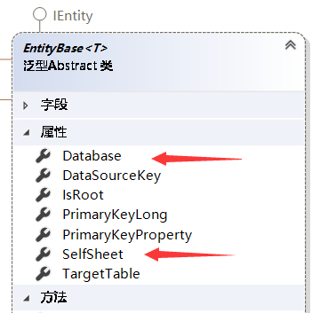

也就是说，如果实体映射了带有“_RU”后缀的分库路由字段的话，Database/SelfSheet属性会利用这个字段值计算出路由方向，指明要持久化到这个库上。如果没有路由字段，就持久化到主库上。

Validate
数据验证的业务逻辑指向性强，可以集中写在实体某些特定的位置，进而形成自己的编码规范。因为，如果将逻辑分散在各处，特别是重复多处的写，不利于代码维护和升级。

实体对象的IValidation/IValidatableObject
System.ComponentModel.DataAnnotations.IValidatableObject接口可用于验证整个实体对象的有效性，Phenix.Core.Data.Validation.IValidation是对其功能的增强。两个接口任意一个被实体实现的话，都可以被框架识别到并用于验证处理，只是后者传递的信息量更多，比如当前是处于增删改的哪种提交状态。
IValidation接口代码摘录如下：

/// <summary>
/// 验证接口
/// </summary>
public interface IValidation
{
/// <summary>
/// 验证上下文
/// </summary>
/// <param name="executeAction">执行动作</param>
/// <param name="validationContext">上下文</param>
/// <returns>包含失败的验证信息</returns>
ValidationResult Validate(ExecuteAction executeAction, ValidationContext validationContext);
}

实体类在实现IValidation接口时，需要在Validate方法里编写实体对象有效性验证代码。
参数executeAction（枚举Phenix.Core.Data.ExecuteAction的Insert/Update/Delete值）对应的是InsertSelf/UpdateSelf/DeleteSelf方法。
参数validationContext（类型System.ComponentModel.DataAnnotations.ValidationContext）的有效属性：
属性 | 类型 | 注释
ObjectInstance | object | 实体对象
Items | IDictionary<object, object> | 属性名-属性更新值，仅Update时非空

注：
1，Items是待更新的属性值队列，与调用UpdateSelf方法传入的propertyValues参数值一一对应。
2，如果Validate方法返回值（ValidationResult）非空且其ErrorMessage属性也非空，则会被框架封装在异常里向外抛出。抛出异常类型为Phenix.Core.Data. Validation.ValidationException，你可以在调用链上的某处进行拦截并处理。

实体对象属性的ValidationAttribute
针对实体对象具体某个属性的有效性验证，可以在属性上打继承自ValidationAttribute的标签，且可以打上多个。
有效性验证方法，具体是要在标签的IsValid方法中实现的。示例如下（仅返回验证成功）：

protected override ValidationResult IsValid(object value, ValidationContext validationContext)
{
return ValidationResult.Success;
}

请不要在IsValid方法里抛出异常。如验证不通过可返回非空的ValidationResult且其ErrorMessage属性也非空，则会被框架封装在异常里向外抛出。抛出异常类型为Phenix.Core.Data. Validation.ValidationException，你可以在调用链上的某处进行拦截并处理。
以下ValidationAttribute标签，都是可以被框架识别到并用于验证处理：
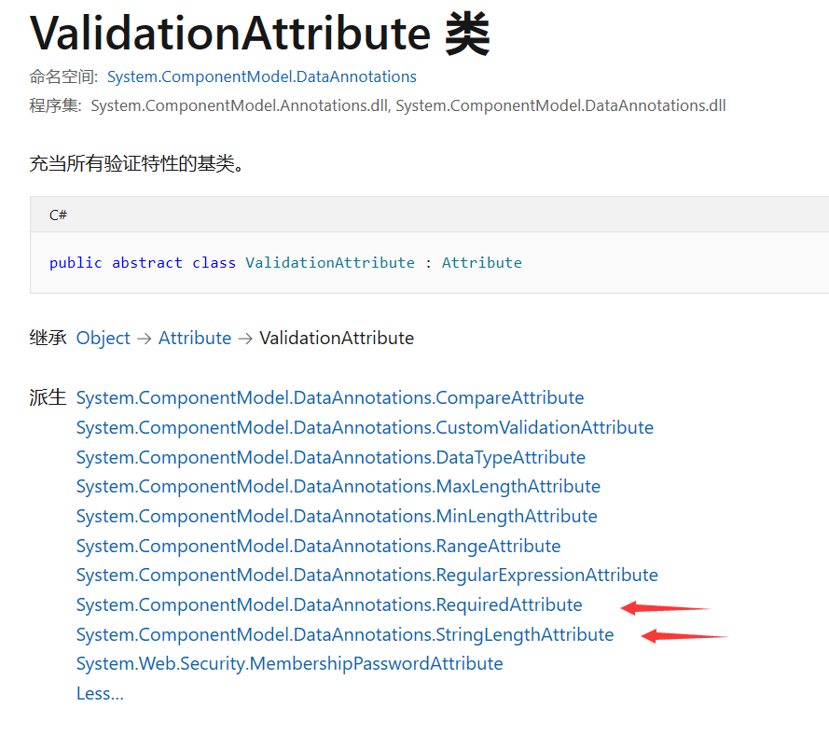
注：
1，如果映射的表字段是非空的，框架会为这属性隐式打上RequiredAttribute标签，与表字段的NULL/NOT NULL规则保持一致。如果希望设定不一样的规则，你可以显式打上RequiredAttribute标签覆盖掉它。
2，如果映射的表字段是字符串，Phenixヾ7会为这属性隐式打上StringLengthAttribute标签，与表字段的字符串长度规则保持一致。如果希望设定不一样的规则，你可以显式打上StringLengthAttribute标签覆盖掉它。

ValidationException
Phenix.Core.Data.Validation.ValidationException除了由前述Validate方法在验证失败后被抛出外，你也可以自行在代码中生成并抛出。
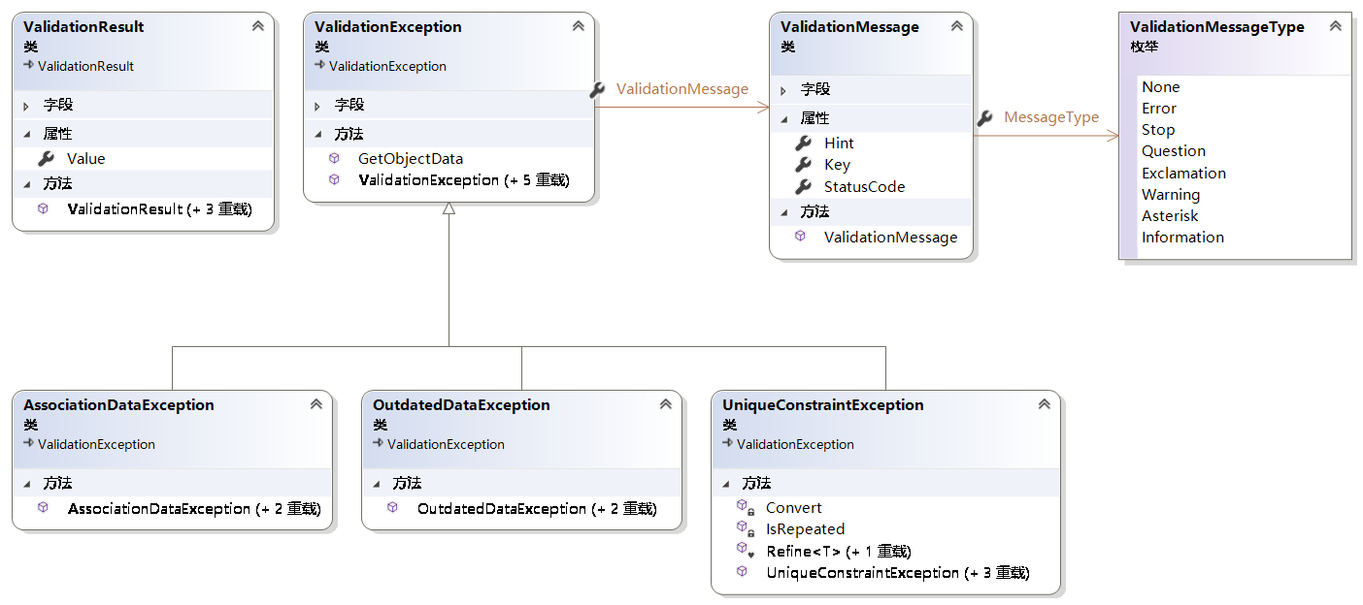

ValidationException比其继承的System.ComponentModel.DataAnnotations.ValidationException多了一个ValidationMessage属性，你可以通过设置它的Key、MessageType和StatusCode属性值（1000以下为本框架的保留值，系统开发取1000及以上整数）为验证反馈消息Hint进行分类标识，以便外部拦截者（主要是前端）能通过分析这些参数，做出不同的交互反馈和流程走向。
本框架可以注册WebAPI服务容器（Phenix.Services.Host）的异常处理中间件，把服务调用链上抛出的ValidationException或其继承类的异常对象都拦截下来，然后转译为409状态（HttpStatusCode.Conflict）反馈给到客户端：
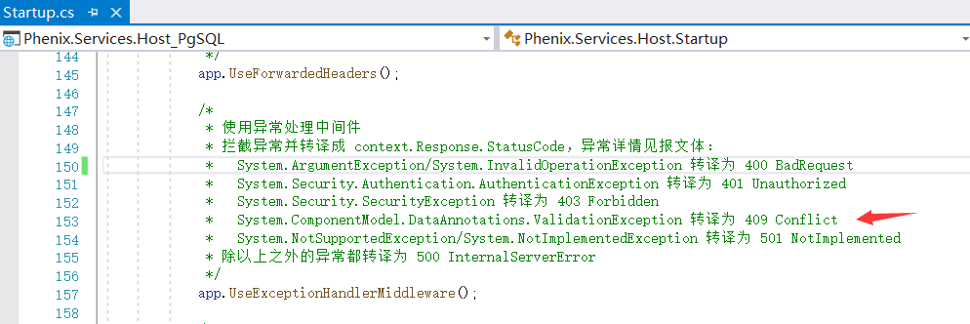

异常处理中间件的转译代码，摘录如下供参考：

switch (error)
{
case ArgumentException _:
case InvalidOperationException _:
response.StatusCode = (int) HttpStatusCode.BadRequest; //等效于 HTTP 状态 400 -> 表示API的消费者发送到服务器的请求是错误的
break;
case AuthenticationException _:
response.StatusCode = (int) HttpStatusCode.Unauthorized; //等效于 HTTP 状态 401 -> 表示用户没有认证，无法进行操作
break;
case SecurityException _:
response.StatusCode = (int) HttpStatusCode.Forbidden; //等效于 HTTP 状态 403 -> 表示用户验证成功，但是该用户仍然无法访问该资源
break;
case System.ComponentModel.DataAnnotations.ValidationException _:
response.StatusCode = (int) HttpStatusCode.Conflict; //等效于 HTTP 状态 409 -> 服务器在完成请求时发生冲突
await response.WriteAsync(error is Phenix.Core.Data.Rule.ValidationException validationException
? Utilities.JsonSerialize(validationException.ValidationMessage)
: Utilities.JsonSerialize(new Phenix.Core.Data.Rule.ValidationMessage(null, 0, error.Message)));
return;
。。。
}

可见，中间件拦截到System.ComponentModel.DataAnnotations.ValidationException异常后，会判断异常是不是继承自Phenix.Core.Data.Validation.ValidationException。是的话就打包它的ValidationMessage属性值，否则生成一个ValidationMessage对象（Key为null、StatusCode为0、MessageType为ValidationMessageType.Error）并打包，然后随409一起抛给客户端。
目前，StatusCode的保留值有：
StatusCode值 | 对应的类型 | 注释
0 | ValidationException
1 | UniqueConstraintException | 唯一约束异常
2 | OutdatedDataException | 数据过时异常
3 | AssociationDataException | 关联数据异常

实体关联关系
实体之间存在着关联关系，EntityBase<T>提供了‘Root-Master-Detail’主从结构的基础支持，在实体对象的FetchDetails、NewDetail方法中会自动搭建起来它们之间的关联关系。
‘Root-Master-Detail’主从结构示意图：

Root

Master/Root
IList<TDetail>lRoot
Detaill
IList<TDetail>lRoot
Master/Root
Detail

Detail

Detail

Master
Root

Detail

类图如下：
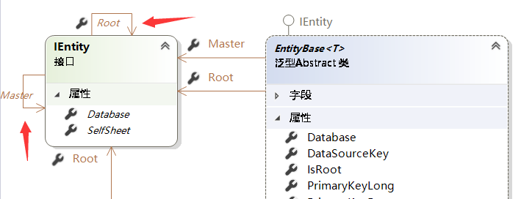

至于在主从结构下的编辑回滚、缓存处理、级联提交等功能，由UndoableBase<T>、BusinessBase<T>提供。

FetchRoot

/// <summary>
/// 获取根实体对象
/// </summary>
/// <param name="database">数据库入口</param>
/// <param name="criteriaLambda">条件表达式</param>
/// <param name="criteria">条件对象/JSON格式字符串/属性值队列</param>
/// <param name="doCreate">如果没有该条件的实体对象则调用本函数新增并自动持久化</param>
/// <returns>根实体对象</returns>
public static T FetchRoot(Database database, Expression<Func<T, bool>> criteriaLambda, object criteria, Func<T> doCreate = null)

示例1：

private User _kernel;

/// <summary>
/// 根实体对象
/// </summary>
protected override User Kernel
{
get { return _kernel ?? (_kernel = User.FetchRoot(Database.Default, p => p.Name == Name)); }
set { _kernel = value; }
}

示例2：

private IsCenter _kernel;

/// <summary>
/// 根实体对象
/// </summary>
protected override IsCenter Kernel
{
get
{
return _kernel ?? (_kernel = IsCenter.FetchRoot(Database.Default,
p => p.Name == Name,
() => IsCenter.New(Database.Default,
IsCenter.Set(p => p.Name, Name))));
}
set { _kernel = value; }
}

注：
1，数据库入口database参数值指向的是数据库集群的主库。
2，一般情况下，database就是Database.Default值，有不带database参数的重载函数可直接调用。
3，FetchRoot方法会从database指向的数据库集群中的某个库自动捞出一条符合条件的实体记录，查询条件务必可以且仅能筛选出唯一的一条记录。

FetchAll

/// <summary>
/// 获取全部实体对象
/// </summary>
/// <param name="database">数据库入口</param>
/// <param name="criteriaExpression">条件表达式</param>
/// <param name="criteria">条件对象/JSON格式字符串/属性值队列</param>
/// <param name="orderBys">排序队列</param>
public static IList<T> FetchAll(Database database,
Expression<Func<T, bool>> criteriaLambda, object criteria, params OrderBy<T>[] orderBys)

示例1：

private IList<IcCustomerInventory> _inventoryList;

private IList<IcCustomerInventory> InventoryList
{
get
{
return _inventoryList ?? (_inventoryList =
IcCustomerInventory.FetchAll(Database.Default, p =>
p.LocationArea == Area &&
p.LocationAlley == Alley &&
p.LocationOrdinal == Ordinal &&
p.CustomerInventoryStatus < CustomerInventoryStatus.NotStored));
}
}

示例2：

private ReadOnlyCollection<string> _operationPoints;

/// <summary>
/// 监控的作业点
/// </summary>
public IList<string> OperationPoints
{
get { return _operationPoints; }
}

/// <summary>
/// 监控的作业点
/// </summary>
public IDictionary<string, IsOperationPoint> OperationPointDictionary
{
get
{
Dictionary<string, IsOperationPoint> result =
new Dictionary<string, IsOperationPoint>(StringComparer.Ordinal);
if (_operationPoints != null && _operationPoints.Count > 0)
foreach (IsOperationPoint item in IsOperationPoint.FetchAll(Database.Default, p => _operationPoints.Contains(p.Name)))
result.Add(item.Name, item);
return result;
}
}

注：
1，数据库入口database参数值指向的是数据库集群的主库。
2，一般情况下，database就是Database.Default值，有不带database参数的重载函数可直接调用。
3，FetchAll方法会从database指向的数据库集群中的一个个库中捞出所有符合条件的实体记录，合并成一个IList<TDetail>集合对象，且符合排序、分页要求。

FetchDetails
Detail对象需经由Master对象的FetchDetails方法获取。只有这样，这些Detail对象的Root和Master属性才会指向当前Master对象。

/// <summary>
/// 获取从实体对象
/// </summary>
/// <param name="criteriaLambda">条件表达式</param>
/// <param name="criteria">条件对象/JSON格式字符串/属性值队列</param>
/// <param name="pageNo">页码(1..N, 0为不分页)</param>
/// <param name="pageSize">每页条数</param>
/// <param name="orderBys">排序队列</param>
public IList<TDetail> FetchDetails<TDetail>(Expression<Func<T, bool>> criteriaLambda, object criteria, int pageNo = 0, int pageSize = 10, params OrderBy<TDetail>[] orderBys)
where TDetail : EntityBase<TDetail>

示例：

/// <summary>
/// 货主
/// </summary>
public class IcCustomer : EntityBase<IcCustomer>
{
private Dictionary<string, Area> _areaDictionary;

private IDictionary<string, Area> AreaDictionary
{
get
{
if (_areaDictionary == null)
{
SynchronizedDictionary<string, Area> result = new SynchronizedDictionary<string, Area>(StringComparer.Ordinal);
foreach (IcCustomerInventory item in FetchDetails<IcCustomerInventory>(p =>
p.CustomerId == Id &&
p.CustomerInventoryStatus < CustomerInventoryStatus.NotStored,
IcCustomerInventory.Ascending(p => p.LocationArea)
.Ascending(p => p.LocationArea)
.Ascending(p => p.LocationAlley)
.Ascending(p => p.LocationOrdinal)
.Ascending(p => p.StackOrdinal)))
{
Area area = result.GetValue(item.LocationArea, ()=> new Area(this, item.LocationArea));
area.Add(item);
}

_areaDictionary = result;
}

return _areaDictionary;
}
}
}

注：
1，IcCustomer是IcCustomerInventory的Root对象也是Master对象。
2，如果IcCustomer和IcCustomerInventory映射的表之间存在物理外键关系，条件表达式里可以去掉‘p.CustomerId == Id’这样一个显式的关联条件，框架会自动补上。
3，IcCustomer对象虽然把获取到的IcCustomerInventory对象挂在Area-Alley-Location层次结构下面，但不影响它和IcCustomerInventory对象之间的关联关系（指IcCustomerInventory对象的Root和Master属性还是指向了这个IcCustomer对象）。

NewDetail
只有通过Master对象的NewDetail方法新增Detail对象，才能保证它们都在一个库里被持久化（比如调用Detail对象的InsertSelf方法），后续Master对象再FetchDetails它们时才能正确获取到。

/// <summary>
/// 新增从实体对象(自动填充主键和保留字段)
/// </summary>
/// <param name="propertyValues">待更新属性值队列</param>
/// <returns>实体对象</returns>
public TDetail NewDetail<TDetail>(params NameValue[] propertyValues)

NewDetail方法自动完成了以下工作：
- 利用实体初始化方法（见上文）初始化新增的Detail对象。
- 与Master对象关联的Detail对象的物理外键字段，被赋值为Master对象的Id主键值（注：如果被设计成虚拟外键，请在本方法调用后自行编码赋值）。
- Detail对象的Root和Master属性，都指向当前Master对象。

获取Sheet进行底层数据操作
在特殊应用场景下，需要直接对数据进行操作，比如批处理操作等。此时在一个个实体上操作，性能不一定能得到保障。此时，你可以获取Phenix.Core.Mapper.Schema.Sheet对象，通过它提供的一系列底层数据处理的方法进行持久化操作。
要使用Sheet对象需先获取到它，我们可以通过调用Database对象MetaData属性的FindSheet方法：

/// <summary>
/// 检索表/视图
/// </summary>
/// <param name="throwIfNotFound">如果为 true, 则会在找不到信息时引发 ArgumentException; 如果为 false, 则在找不到信息时返回 null</param>
/// <returns>表/视图</returns>
public Sheet FindSheet<T>(bool throwIfNotFound = false)
where T : class

/// <summary>
/// 检索表/视图
/// </summary>
/// <param name="entityType">实体类</param>
/// <param name="throwIfNotFound">如果为 true, 则会在找不到信息时引发 ArgumentException; 如果为 false, 则在找不到信息时返回 null</param>
/// <returns>表/视图</returns>
public Sheet FindSheet(Type entityType, bool throwIfNotFound = false)

以下示例，在Database.Default所在集群主库上获取User实体类Sheet对象：

Sheet sheet = Database.Default.MetaData.FindSheet<User>();

如需操作分库Sheet对象，可通过主库Sheet对象Handles属性（如果只有一个库，则Sheet对象的Handles[0]就是它自己）：

/// <summary>
/// 实际操作的单子(0为主库序号，1-N为分库序号)
/// </summary>
public IDictionary<int, Sheet> Handles

以下示例，遍历Database.Default所在集群的所有主库、分库的Sheet对象：

foreach (KeyValuePair<int, Sheet> kvp in
Database.Default.MetaData.FindSheet<User>.Handles)
{
//干点啥
}

如同Database对象一样，Sheet对象也提供了用“路由键”对象获取实际操作数据库的GetHandle方法。以下代码摘录自Sheet类：

/// <summary>
/// 获取实际操作的单子
/// </summary>
/// <param name="routeKey">路由键</param>
/// <returns>Handles[routeKey != null ? Math.Abs(routeKey.GetHashCode()) % (Handles.Count + 1) : 0]</returns>
public Sheet GetHandle(object routeKey)
{
return Handles[routeKey != null ? Math.Abs(routeKey.GetHashCode()) % (Handles.Count + 1) : 0];
}

/// <summary>
/// 获取实际操作的单子(取实体的路由字段值作为路由键)
/// </summary>
/// <param name="entity">实体</param>
/// <returns>Handles[routeKey != null ? Math.Abs(routeKey.GetHashCode()) % (Handles.Count + 1) : 0]</returns>
public Sheet GetHandle<T>(T entity)
where T : class
{
return entity != null ? GetHandle(RouteColumns.Count > 0 ? RouteColumns[0].GetField(entity.GetType()).GetValue(entity) : null) : this;
}

可见，只要Sheet对象的持久化方法里有提供实体对象的传参，就无所谓调用的是数据库集群的哪个Sheet，都会自动（在同一数据库集群里）切换到正确的数据库上进行操作。否则，务必自己找到正确的Sheet对象。

批处理持久化的Sheet方法

InsertRecord

/// <summary>
/// 新增记录(仅提交第一个属性映射的表记录)
/// </summary>
/// <param name="propertyValues">待更新"属性名-属性值"键值队列(仅提交第一个属性映射的表)</param>
/// <returns>更新记录数</returns>
public int InsertRecord<T>(params NameValue[] propertyValues)

UpdateRecord

/// <summary>
/// 更新记录
/// </summary>
/// <param name="criteriaLambda">条件表达式</param>
/// <param name="criteria">条件对象/JSON格式字符串/属性值队列</param>
/// <param name="propertyValues">待更新属性值队列</param>
/// <returns>更新记录数</returns>
public int UpdateRecord<T>(Expression<Func<T, bool>> criteriaLambda, object criteria, params NameValue[] propertyValues)

DeleteRecord

/// <summary>
/// 删除记录
/// </summary>
/// <param name="criteriaLambda">条件表达式</param>
/// <param name="criteria">条件对象/JSON格式字符串/属性值队列</param>
/// <returns>删除记录数</returns>
public int DeleteRecord<T>(Expression<Func<T, bool>> criteriaLambda, object criteria = null)

SelectRecord

/// <summary>
/// 获取记录(JSON格式)
/// </summary>
/// <param name="criteriaLambda">条件表达式</param>
/// <param name="criteria">条件对象/JSON格式字符串/属性值队列</param>
/// <param name="first">是否返回第一条记录</param>
/// <param name="orderBys">排序队列</param>
/// <returns>记录(JSON格式)</returns>
public string SelectRecord<T>(Expression<Func<T, bool>> criteriaLambda, object criteria, bool first = false, params OrderBy<T>[] orderBys)

/// <summary>
/// 获取记录(JSON格式)
/// </summary>
/// <param name="criteriaLambda">条件表达式</param>
/// <param name="criteria">条件对象/JSON格式字符串/属性值队列</param>
/// <param name="pageNo">页码(1..N, 0为不分页)</param>
/// <param name="pageSize">每页条数</param>
/// <param name="orderBys">排序队列</param>
/// <returns>记录(JSON格式)</returns>
public string SelectRecord<T>(Expression<Func<T, bool>> criteriaLambda, object criteria, int pageNo, int pageSize = 10, params OrderBy<T>[] orderBys)

以上这组方法，内部实现过程并没有生成实体对象（返回实体对象的函数见SelectEntity<T>），而是直接依照实体属性映射关系生成JSON格式的字符串。这样，因为省去一道构造和序列化实体对象的执行过程，可用于WebAPI服务Controller开发上，以提升服务执行效率。
为进一步提升执行效率，也为了减少网络流量消耗，框架采取声明接口的方法，让接口来指定具体需要映射哪些属性。这样，我们仅需开发一个具备完整属性的实体类，然后再根据客户端不同业务场景下展现部分属性数据的需求，有针对性地开发出一个个接口，指定由哪些实体属性来进行映射，以生成JSON格式的字符串。

/// <summary>
/// 获取记录(JSON格式)
/// </summary>
/// <param name="criteriaLambda">条件表达式</param>
/// <param name="criteria">条件对象/JSON格式字符串/属性值队列</param>
/// <param name="first">是否返回第一条记录</param>
/// <param name="orderBys">排序队列</param>
/// <returns>记录(JSON格式)</returns>
public string SelectRecord<T, TSub>(Expression<Func<T, bool>> criteriaLambda, object criteria, bool first = false, params OrderBy<T>[] orderBys)
where T : class
where TSub : class

/// <summary>
/// 获取记录(JSON格式)
/// </summary>
/// <param name="criteriaLambda">条件表达式</param>
/// <param name="criteria">条件对象/JSON格式字符串/属性值队列</param>
/// <param name="pageNo">页码(1..N, 0为不分页)</param>
/// <param name="pageSize">每页条数</param>
/// <param name="orderBys">排序队列</param>
/// <returns>记录(JSON格式)</returns>
public string SelectRecord<T, TSub>(Expression<Func<T, bool>> criteriaLambda, object criteria, int pageNo, int pageSize = 10, params OrderBy<T>[] orderBys)
where T : class
where TSub : class

以上这组SelectRecord方法，TSub就是供你填写接口声明的地方。TSub这样的接口可以定义N多个，以便带有不同的属性映射到Sheet的字段上，由接口定义有哪些属性来控制需要获取到哪些字段的数据。
SelectRecord方法声明T类型（实体）的意义是为了限定条件表达式和排序队列的泛型声明，而声明TSub类型（接口）的意义是为了限定Sheet有哪些字段的数据需要获取。所以，TSub类型（接口）的命名可以随意起，而T类型（实体）的命名请务必映射到Sheet上。
示例：

namespace Phenix.Core.Net.Api
{
/// <summary>
/// 数据控制器基类
/// </summary>
[EnableCors]
public abstract class DataControllerBase : ControllerBase
{
#region 方法

#region SelectRecord

/// <summary>
/// 获取记录(JSON格式)
/// </summary>
/// <param name="database">数据库入口</param>
/// <param name="criteriaLambda">条件表达式</param>
/// <param name="criteria">条件对象/JSON格式字符串/属性值队列</param>
/// <param name="pageNo">页码(1..N, 0为不分页)</param>
/// <param name="pageSize">分页大小</param>
/// <param name="orderBys">排序队列</param>
/// <returns>DataPageInfo</returns>
protected Task<DataPageInfo<T>> SelectRecord<T>(Database database, Expression<Func<T, bool>> criteriaLambda, object criteria, int pageNo, int pageSize = 10, params OrderBy<T>[] orderBys)
where T : class
{
return SelectRecord<T, T>(database, criteriaLambda, criteria, pageNo, pageSize, orderBys);
}

/// <summary>
/// 获取记录(JSON格式)
/// </summary>
/// <param name="database">数据库入口</param>
/// <param name="criteriaLambda">条件表达式</param>
/// <param name="criteria">条件对象/JSON格式字符串/属性值队列</param>
/// <param name="pageNo">页码(1..N, 0为不分页)</param>
/// <param name="pageSize">分页大小</param>
/// <param name="orderBys">排序队列</param>
/// <returns>DataPageInfo</returns>
protected Task<DataPageInfo<TSub>> SelectRecord<T, TSub>(Database database, Expression<Func<T, bool>> criteriaLambda, object criteria, int pageNo, int pageSize = 10, params OrderBy<T>[] orderBys)
where T : class
where TSub : class
{
return SelectRecord<T, TSub>(database, CriteriaExpression.Where(criteriaLambda), criteria, pageNo, pageSize, orderBys);
}

/// <summary>
/// 获取记录(JSON格式)
/// </summary>
/// <param name="database">数据库入口</param>
/// <param name="criteriaExpression">条件表达式</param>
/// <param name="criteria">条件对象/JSON格式字符串/属性值队列</param>
/// <param name="pageNo">页码(1..N, 0为不分页)</param>
/// <param name="pageSize">分页大小</param>
/// <param name="orderBys">排序队列</param>
/// <returns>DataPageInfo</returns>
protected Task<DataPageInfo<TSub>> SelectRecord<T, TSub>(Database database, CriteriaExpression criteriaExpression, object criteria, int pageNo, int pageSize = 10, params OrderBy<T>[] orderBys)
where T : class
where TSub : class
{
Sheet sheet = database.MetaData.FindSheet<T>(true);
return Task.FromResult(new DataPageInfo<TSub>(sheet.RecordCount(criteriaExpression, criteria), pageNo, pageSize, sheet.SelectRecord<T, TSub>(criteriaExpression, criteria, pageNo, pageSize, orderBys)));
}

#endregion

#endregion
}
}

以上方法有返回DataPageInfo<T>对象：
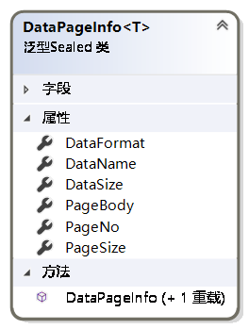

- 属性DataFormat是default(T)，不会被序列化。
- 属性DataName默认是T类型全名（即SelectRecord方法的TSub声明）。
- 属性DataSize是完整记录的总条数，PageBody是当前页的JSON格式数据。

RecordCount

/// <summary>
/// 获取记录数
/// </summary>
/// <param name="criteriaLambda">条件表达式</param>
/// <param name="criteria">条件对象/JSON格式字符串/属性值队列</param>
/// <returns>记录数</returns>
public long RecordCount<T>(Expression<Func<T, bool>> criteriaLambda, object criteria = null)

用DataReader获取实体对象/JSON的Sheet方法

/// <summary>
/// 获取记录
/// </summary>
/// <param name="reader">IDataReader</param>
public IList<T> SelectEntity<T>(IDataReader reader)

/// <summary>
/// 获取记录(JSON格式(仅返回匹配上本字段清单的属性值))
/// </summary>
/// <param name="reader">IDataReader</param>
/// <param name="first">是否返回第一条记录</param>
/// <returns>记录(JSON格式)</returns>
public string SelectRecord(IDataReader reader, bool first = false)

示例：

using (DataReader reader = new Database.Default.CreateDataReader(@"
select *
from PH7_User"))
{
return Database.Default.MetaData.FindSheet<User>.SelectRecord(reader);
}

条件表达式及其条件对象的使用方法
在前文介绍实体对象以及底层数据操作对象Sheet的过程中，我们都会看到在一系列持久化方法中有传入条件表达式（criteriaLambda/criteriaExpression）参数，后面再跟一个条件对象（criteria，为条件对象/JSON格式字符串/属性值队列）参数。后者，是为了填充有占位符的条件表达式，采取的是动态传参。
以下写法，通常情况下是够用的，但不是动态传参：

string name = "公司管理员";
position = Position.FetchRoot(Database.Default, p => p.Name == name);

所谓动态传参，指的是条件表达式里的条件项（即条件运算表达式）能不能用的上，取决于传入的条件对象有没有对应的属性值及其被赋的是什么值。条件对象的属性名务必与条件表达式的保持一致，大小写敏感。
以下定义的条件对象类，将用于接下来的示例：

class PositionCriteria
{
private long? _id;

/// <summary>
/// 主键属性(映射表XX_ID字段)
/// </summary>
public long? Id
{
get { return _id; }
set { _id = value; }
}

private string _name;

/// <summary>
/// 名称
/// </summary>
public string Name
{
get { return _name; }
set { _name = value; }
}
}

条件值占位符
如果需要动态填充条件运算表达式的条件值，应该在条件运算符两侧有一模一样的属性表达式。这样，框架会把右侧的属性表达式理解为一个有待填充条件值的占位符，在拼接SQL语句时会用传入的条件对象里对应的属性值填充这个占位符。
示例：

PositionCriteria criteria = new PositionCriteria();
criteria.Name = "A";
Position position = Position.FetchRoot(Database.Default, p => p.Name == p.Name, criteria);

效果：

2020-06-17 20:07:39 Phenix.Core.Data.Common.DbCommandHelper+<>c__DisplayClass23_1.<ExecuteReader>b__0: <Command Text="select PT_NAME,PT_ROLES,PT_ID from PH7_POSITION where ( PT_NAME= :P529d5ffe113b4054b9f3ab42e1260 order by PT_NAME" Timeout="0" /><Parameter Name=":P529d5ffe113b4054b9f3ab42e1260" Value="A" /> consume time 36.7727 ms

条件值为空时处理为短路
如果条件对象的属性值为空（字符串的话也可以是String.Empty），条件运算表达式将会被替换为短路语句。
示例：

PositionCriteria criteria = new PositionCriteria();
//criteria.Name = "A";
Position position = Position.FetchRoot(Database.Default, p => p.Name == p.Name, criteria);

效果：

2020-06-17 20:50:00 Phenix.Core.Data.Common.DbCommandHelper+<>c__DisplayClass23_1.<ExecuteReader>b__0: <Command Text="select PT_NAME,PT_ROLES,PT_ID from PH7_POSITION where (1=1) order by PT_NAME" Timeout="0" /> consume time 19.4832 ms

稍微复杂点的组合条件表达式：

PositionCriteria criteria = new PositionCriteria();
criteria.Name = "A";
Position position = Position.FetchRoot(Database.Default, p => p.Name == p.Name && p.Id == p.Id, criteria);

效果：

2020-06-17 20:53:05 Phenix.Core.Data.Common.DbCommandHelper+<>c__DisplayClass23_1.<ExecuteReader>b__0: <Command Text="select PT_NAME,PT_ROLES,PT_ID from PH7_POSITION where ( PT_NAME= :P4669edfe9b5e455bac5916202bb08 and (1=1)) order by PT_NAME" Timeout="0" /><Parameter Name=":P4669edfe9b5e455bac5916202bb08" Value="A" /> consume time 9.2329 ms

没有条件对象时不做处理
示例：

Position position = Position.FetchRoot(Database.Default, p => p.Name == p.Name);

效果：

2020-06-17 19:46:38 Phenix.Core.Data.Common.DbCommandHelper+<>c__DisplayClass23_1.<ExecuteReader>b__0: <Command Text="select PT_NAME,PT_ROLES,PT_ID from PH7_POSITION where PT_NAME=PT_NAME order by PT_NAME" Timeout="0" /> consume time 24.7179 ms

Like条件运算符
示例：

PositionCriteria criteria = new PositionCriteria();
criteria.Name = "A";
Position position = Position.FetchRoot(Database.Default, p => p.Name.Contains(p.Name), criteria);

效果：

2020-06-20 16:25:25 Phenix.Core.Data.Common.DbCommandHelper+<>c__DisplayClass23_1.<ExecuteReader>b__0: <Command Text="select PT_NAME,PT_ROLES,PT_ID from PH7_POSITION where PT_NAME like :P80222f1e108c4bea984f358dc3a1c order by PT_NAME" Timeout="0" /><Parameter Name=":P80222f1e108c4bea984f358dc3a1c" Value="%A%" /> consume time 52.3491 ms

LikeLeft条件运算符
示例：

PositionCriteria criteria = new PositionCriteria();
criteria.Name = "A";
Position position = Position.FetchRoot(Database.Default, p => p.Name.StartsWith(p.Name), criteria);

效果：

2020-06-20 20:48:48 Phenix.Core.Data.Common.DbCommandHelper+<>c__DisplayClass23_1.<ExecuteReader>b__0: <Command Text="select PT_NAME,PT_ROLES,PT_ID from PH7_POSITION where PT_NAME like :P25a74a5eb15c436d9c930ba3552bd order by PT_NAME" Timeout="0" /><Parameter Name=":P25a74a5eb15c436d9c930ba3552bd" Value="A%" /> consume time 64.1456 ms

LikeRight条件运算符
示例：

PositionCriteria criteria = new PositionCriteria();
criteria.Name = "A";
Position position = Position.FetchRoot(Database.Default, p => p.Name.EndsWith(p.Name), criteria);

效果：

2020-06-20 20:43:29 Phenix.Core.Data.Common.DbCommandHelper+<>c__DisplayClass23_1.<ExecuteReader>b__0: <Command Text="select PT_NAME,PT_ROLES,PT_ID from PH7_POSITION where PT_NAME like :Pbb4d60eb160f45d298fb26b445c16 order by PT_NAME" Timeout="0" /><Parameter Name=":Pbb4d60eb160f45d298fb26b445c16" Value="%A" /> consume time 14.0584 ms

In条件运算符
包含关系，需要将条件对象的属性定义为实现了IEnumerable的类型。
示例：

class PositionCriteria
{
private long? _id;

/// <summary>
/// 主键属性(映射表XX_ID字段)
/// </summary>
public long? Id
{
get { return _id; }
set { _id = value; }
}

private IList<string> _name;

/// <summary>
/// 名称
/// </summary>
public IList<string> Name
{
get { return _name; }
set { _name = value; }
}
}

代码：

PositionCriteria criteria = new PositionCriteria();
criteria.Name = new string[] {"A", "B"};
Position position = Position.FetchRoot(Database.Default, p => p.Name.Contains(p.Name), criteria);

效果（In语句已被优化）：

2020-06-20 22:05:46 Phenix.Core.Data.Common.DbCommandHelper+<>c__DisplayClass23_1.<ExecuteReader>b__0: <Command Text="select PT_NAME,PT_ROLES,PT_ID from PH7_POSITION where ( PT_NAME=:Pc39428e9fd6d497ba8a17132fadcf or PT_NAME=:Pd7601d26d6834ddd8ec5b42cb8184) order by PT_NAME" Timeout="0" /><Parameter Name=":Pc39428e9fd6d497ba8a17132fadcf" Value="A" /><Parameter Name=":Pd7601d26d6834ddd8ec5b42cb8184" Value="B" /> consume time 117.133 ms

JSON格式的条件对象
条件对象如果是JSON格式数据的字符串，一样可以被解析和拼入到条件表达式中。
需注意的是，JSON中的属性名务必与条件表达式的保持一致，而且大小写敏感。不过JSON有其灵活之处，就是允许JSON中的属性类型与条件表达式的不一定要保证一模一样，只要传入的值能被自动转换为条件表达式的就行。
示例：

Position position = Position.FetchRoot(Database.Default, p => p.Name.Contains(p.Name), @"{""Name"":""A""}");

效果：

2020-06-22 14:46:32 Phenix.Core.Data.Common.DbCommandHelper+<>c__DisplayClass23_1.<ExecuteReader>b__0: <Command Text="select PT_NAME,PT_ROLES,PT_ID from PH7_POSITION where PT_NAME like :P4f4e1885dfc146c9b09ed2696236a order by PT_NAME" Timeout="0" /><Parameter Name=":P4f4e1885dfc146c9b09ed2696236a" Value="%A%" /> consume time 40.6419 ms

这种写法，非常适合在WebAPI服务Controller开发处理客户端提交条件对象的场景，能省略条件对象类的定义，减少代码量。如果客户端以报文Body形式传过来条件对象（可以用Request.ReadBodyAsStringAsync方法获得），你就可以将它作为criteria条件对象参数调用SelectRecord方法（见前文）即可。

is null 和 is not null
条件对象属性值为空（字符串的话也可以是String.Empty）的话，它对应的条件运算表达式是不会被解析为is null语句的，只会被框架解析为要被忽略掉的条件，并被替换为短路语句。如果需要动态生成is null语句，请给属性赋值为Phenix.Core.Data.Schema.Standards.IsNullSign，但这仅限于条件对象的属性是字符串类型的情形（即实体对象属性类型也是字符串）。
示例：

PositionCriteria criteria = new PositionCriteria();
criteria.Name = Phenix.Core.Data.Schema.Standards.IsNullSign;
Position position = Position.FetchRoot(Database.Default, p => p.Name.Contains(p.Name), criteria);

效果：

2020-06-23 09:45:50 Phenix.Core.Data.Common.DbCommandHelper+<>c__DisplayClass23_1.<ExecuteReader>b__0: <Command Text="select PT_NAME,PT_ROLES,PT_ID from PH7_POSITION where PT_NAME is null order by PT_NAME" Timeout="0" /> consume time 140.4219 ms

解析为is null的条件运算表达式，其条件运算符可以是：
CriteriaOperator.Equal 对应linq：== 字符串
CriteriaOperator.Like 对应linq：Contains(字符串)
CriteriaOperator.LikeLeft 对应linq：StartsWith(字符串)
CriteriaOperator.LikeRight 对应linq：EndsWith(字符串)
解析为is not null的条件运算表达式，其条件运算符可以是：
CriteriaOperator.Greater 对应linq：> 字符串
CriteriaOperator.GreaterOrEqual 对应linq：>= 字符串
CriteriaOperator.Lesser 对应linq：< 字符串
CriteriaOperator.LesserOrEqual 对应linq：<= 字符串
CriteriaOperator.Unequal 对应linq：!= 字符串
再举一例：

PositionCriteria criteria = new PositionCriteria();
criteria.Name = Phenix.Core.Data.Schema.Standards.IsNullSign;
Position position = Position.FetchRoot(Database.Default, p => p.Name != p.Name, criteria);

效果：

2020-06-23 10:03:03 Phenix.Core.Data.Common.DbCommandHelper+<>c__DisplayClass23_1.<ExecuteReader>b__0: <Command Text="select PT_NAME,PT_ROLES,PT_ID from PH7_POSITION where PT_NAME is not null order by PT_NAME" Timeout="0" /> consume time 14.57 ms

如果实体对象的属性是非字符串类型，条件对象的属性也得是非字符串类型，这就无法带进IsNull标识了。此时，我们可以利用传入JSON格式条件对象的方法，任何类型的属性值都能带上IsNull标识。
示例：

Position position = Position.FetchRoot(Database.Default, p => p.Id == p.Id, @"{""Id"":""null""}");

效果：

2020-06-23 11:41:30 Phenix.Core.Data.Common.DbCommandHelper+<>c__DisplayClass23_1.<ExecuteReader>b__0: <Command Text="select PT_NAME,PT_ROLES,PT_ID from PH7_POSITION where PT_ID is null order by PT_NAME" Timeout="0" /> consume time 4064.3811 ms

映射同一字段的多个条件对象属性
如果条件表达式中有重复用同一属性参与到不同的条件运算中，条件类的定义应该按它们的顺序编写对应的属性，并用后缀区分它们：

class PositionCriteria
{
private long? _id_Start;

/// <summary>
/// 主键属性(映射表XX_ID字段)
/// </summary>
public long? Id_Start
{
get { return _id_Start; }
set { _id_Start = value; }
}

private long? _id_End;

/// <summary>
/// 主键属性(映射表XX_ID字段)
/// </summary>
public long? Id_End
{
get { return _id_End; }
set { _id_End = value; }
}

private IList<string> _name;

/// <summary>
/// 名称
/// </summary>
public IList<string> Name
{
get { return _name; }
set { _name = value; }
}
}

示例1：

PositionCriteria criteria = new PositionCriteria();
criteria.Id_Start = long.MinValue;
criteria.Id_End = long.MaxValue;
Position position = Position.FetchRoot(Database.Default, p => p.Id >= p.Id && p.Id <= p.Id, criteria);

效果：

2020-06-23 16:51:00 Phenix.Core.Data.Common.DbCommandHelper+<>c__DisplayClass23_1.<ExecuteReader>b__0: <Command Text="select PT_NAME,PT_ROLES,PT_ID from PH7_POSITION where ( PT_ID&gt;=:P155923da10924c92861c89da3548c and PT_ID&lt;=:P2e435772212746f9be1aa319ef515 ) order by PT_NAME" Timeout="0" /><Parameter Name=":P155923da10924c92861c89da3548c" Value="-9223372036854775808" /><Parameter Name=":P2e435772212746f9be1aa319ef515" Value="9223372036854775807" /> consume time 7.7997 ms

示例2：

Position position = Position.FetchRoot(Database.Default, p => p.Id >= p.Id && p.Id <= p.Id, @"{""Id_Start"":-9223372036854775808,""Id_End"":9223372036854775807}");

效果：

2020-06-23 16:56:41 Phenix.Core.Data.Common.DbCommandHelper+<>c__DisplayClass23_1.<ExecuteReader>b__0: <Command Text="select PT_NAME,PT_ROLES,PT_ID from PH7_POSITION where ( PT_ID&gt;=:P180790145a4345c1975c949d7fb7c and PT_ID&lt;=:Pfcc2f92ecfff4063b4c3f5aad8cba ) order by PT_NAME" Timeout="0" /><Parameter Name=":P180790145a4345c1975c949d7fb7c" Value="-9223372036854775808" /><Parameter Name=":Pfcc2f92ecfff4063b4c3f5aad8cba" Value="9223372036854775807" /> consume time 6.8476 ms

<完>

